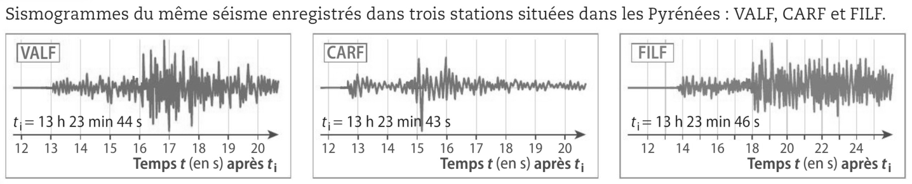
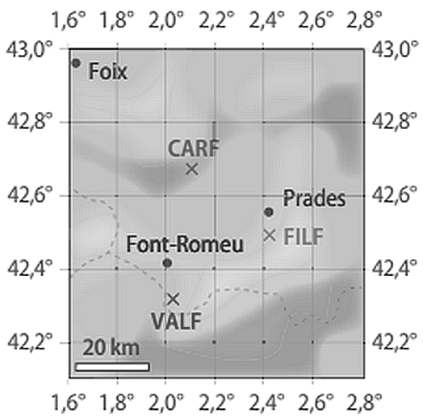
Lors d'un séisme, deux types d'ondes sont produites :
- Les ondes P, qui se propagent dans les solides et dans les liquides à la célérité moyenne de $v_{P}=6,0 km.s^{-1}$
- Les ondes S, qui se propagent uniquement dans les solides à la célérité moyenne de $v_{S}=3,4 km.s^{-1}$
Comme les ondes P sont plus rapides, elles sont les premières à être captées par les sismographes. Les ondes S viennent se superposer un peu plus tard.
Un seul sismographe ne permet de déterminer avec exactitude ni le temps t₀ d'émission du séisme, ni l'emplacement de son épicentre. En revanche, on peut remonter à ces informations par triangulation, en utilisant 3 sismographes. En effet, on peut montrer que la distance d entre une station et l'épicentre du séisme s'exprime par la relation :
$$d=\frac{v_{S}v_{P}τ}{v_{P}-v_{S}}$$
où τ représente le retard entre l'arrivée des ondes P et S sur le sismographe
La Terre tremble, mais ou et quand?

